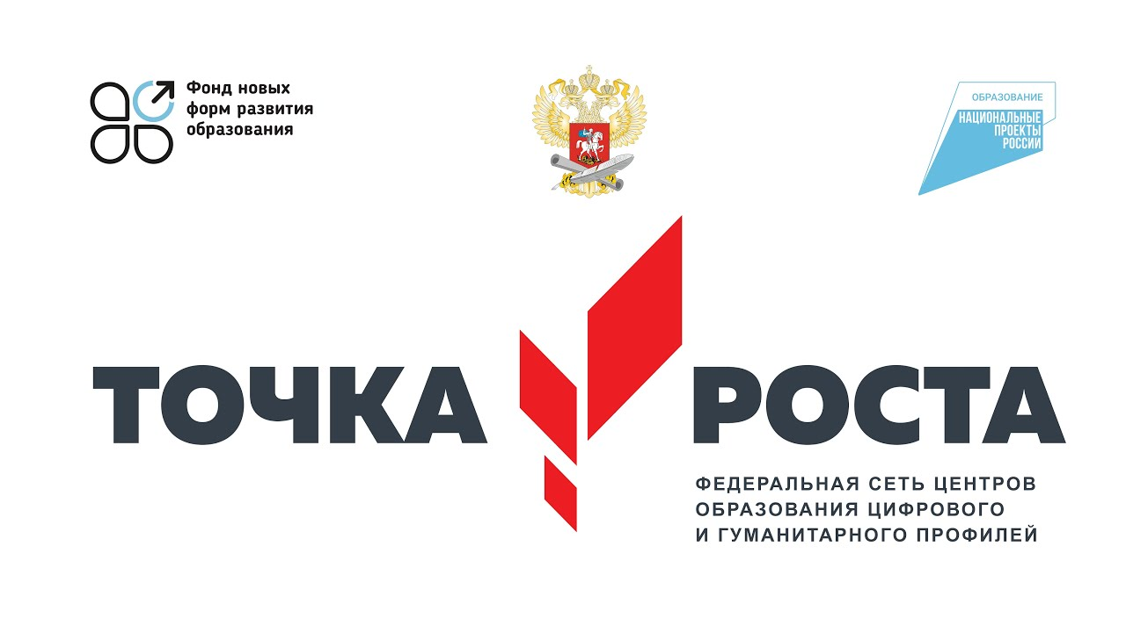
Реализуемые направления
Центра цифрового и гуманитарного профилей
«Точка роста» МБОУ СОШ № 30 в 2022-2023 учебном году

В рамках дополнительного образования:
1.Промышленный дизайн – 5-6 кл.
2.Лего-конструирование – 3-5 кл
3.Шахматная грамотность- 1-4 кл.
4.Медиажурналистика – 4-9 кл
5. Робототехника- 6-8 кл

В рамках внеурочной деятельности:
1.Художественна обработка древесины- 5-7 кл.

В рамках сетевого взаимодействия между МБОУ СОШ 30 и детским технопарком "КВАНТОРИУМ" г. Новороссийск:
1.Летняя мастерская " Хайтек"- 4-9 кл.

